Ex1:
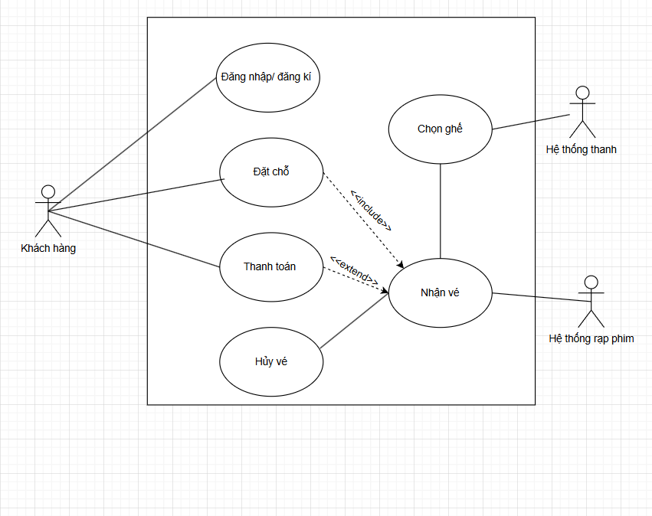
1. Các thành phần chính
Actor (Tác nhân)
- Khách hàng (Người dùng): người sử dụng hệ thống để đặt, chọn ghế, thanh toán, hoặc hủy vé.
- Hệ thống thanh toán: thực hiện xử lý giao dịch thanh toán.
- Hệ thống rạp phim: cập nhật tình trạng ghế, vé, và suất chiếu.

2. Các Use Case chính:
Use Case | Mô tả chức năng
Đăng nhập / Đăng ký | Người dùng đăng nhập vào hệ thống để đặt vé.
Đặt chỗ | Người dùng chọn phim, ngày chiếu, và suất chiếu.
Chọn ghế | Người dùng chọn ghế còn trống trong phòng chiếu.
Thanh toán | Người dùng tiến hành thanh toán qua hệ thống thanh toán.
Nhận vé | Sau khi thanh toán thành công, hệ thống gửi vé điện tử.
Hủy vé | Người dùng có thể hủy vé trong thời gian cho phép, hệ thống hoàn tiền (nếu có).

3. Mối quan hệ giữa các Use Case
- Include (Bao gồm):
  - Đặt chỗ → include → Chọn ghế
  - Thanh toán → include → Hệ thống thanh toán xử lý
- Extend (Mở rộng):
  - Hủy vé có thể extend từ Nhận vé (nếu người dùng muốn hủy sau khi đã đặt vé).
Ex2:
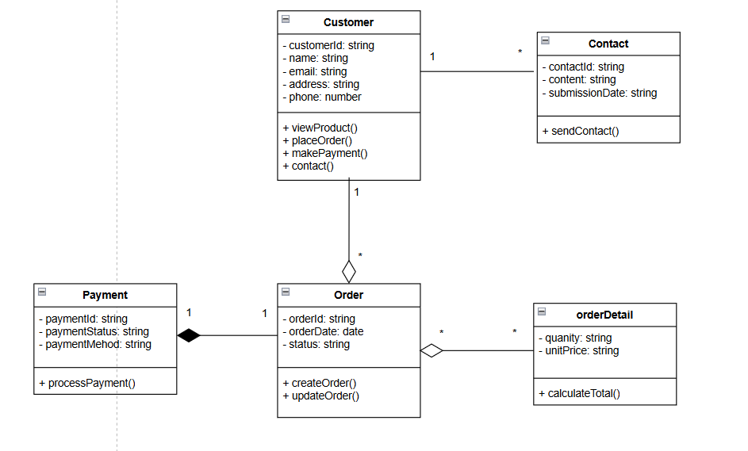

Ex3:
- Danh sách Stakeholders
Stakeholder | Vai trò | Nguồn yêu cầu
Học viên (Student) | Người dùng chính, đăng ký tài khoản, mua và học các khóa học trực tuyến. | Mong muốn có nền tảng học tiện lợi, dễ sử dụng, truy cập mọi lúc.
Giảng viên (Instructor) | Cung cấp nội dung khóa học, quản lý bài giảng, theo dõi tiến độ học viên. | Cần công cụ đăng khóa học, quản lý học viên, và thống kê thu nhập.
Quản trị viên hệ thống (Admin) | Quản lý người dùng, khóa học, thanh toán, và đảm bảo hệ thống hoạt động ổn định. | Cần khả năng kiểm soát dữ liệu, xử lý sự cố, và quản lý truy cập.
Nhà phát triển (Developer) | Xây dựng, bảo trì và nâng cấp hệ thống. | Yêu cầu về kỹ thuật, hiệu năng, bảo mật và mở rộng hệ thống.
Đơn vị thanh toán (Payment Provider) | Xử lý giao dịch trực tuyến giữa học viên và hệ thống. | Yêu cầu kết nối API bảo mật và xác thực thanh toán.

- Yêu cầu chức năng
Mã | Yêu cầu chức năng | Mô tả chi tiết
FR1 | Đăng ký và đăng nhập người dùng | Học viên và giảng viên có thể tạo tài khoản, đăng nhập bằng email hoặc mạng xã hội.
FR2 | Quản lý hồ sơ cá nhân | Người dùng có thể cập nhật thông tin cá nhân, mật khẩu, và ảnh đại diện.
FR3 | Tìm kiếm và xem thông tin khóa học | Học viên có thể tìm kiếm khóa học theo tên, giảng viên, hoặc danh mục.
FR4 | Mua và thanh toán khóa học | Hệ thống hỗ trợ học viên thanh toán online qua ví điện tử, thẻ ngân hàng, hoặc cổng thanh toán.
FR5 | Học trực tuyến | Học viên có thể xem video bài giảng, tải tài liệu, làm bài tập và tham gia quiz.
FR6 | Quản lý khóa học (Giảng viên) | Giảng viên có thể thêm, chỉnh sửa, xóa khóa học, và cập nhật nội dung bài giảng.
FR7 | Quản trị hệ thống (Admin) | Quản trị viên có thể quản lý người dùng, khóa học, và giám sát thanh toán.
FR8 | Đánh giá và phản hồi | Học viên có thể đánh giá và bình luận sau khi hoàn thành khóa học.
FR9 | Gửi thông báo | Hệ thống gửi email hoặc thông báo khi có khóa học mới, giảm giá, hoặc cập nhật quan trọng.
- Yêu cầu phi chức năng
Mã | Yêu cầu phi chức năng | Mô tả chi tiết
NFR1 | Hiệu năng (Performance) | Trang web phải tải trong vòng ≤ 3 giây và có thể xử lý ít nhất 500 người dùng đồng thời.
NFR2 | Bảo mật (Security) | Dữ liệu người dùng và thanh toán được mã hóa bằng HTTPS và AES256.
NFR3 | Khả dụng (Availability) | Hệ thống phải hoạt động 24/7, thời gian gián đoạn < 1% mỗi tháng.
NFR4 | Khả năng mở rộng (Scalability) | Có thể mở rộng để hỗ trợ số lượng người dùng tăng lên gấp 10 lần mà không cần thay đổi kiến trúc lớn.
NFR5 | Dễ sử dụng (Usability) | Giao diện trực quan, hỗ trợ cả trên máy tính và điện thoại.
NFR6 | Sao lưu dữ liệu (Backup) | Toàn bộ dữ liệu được sao lưu tự động mỗi 24 giờ.
NFR7 | Khả năng tương thích (Compatibility) | Hỗ trợ tất cả trình duyệt phổ biến (Chrome, Firefox, Edge, Safari).

Ex4:
1. Mô tả nghiệp vụ hệ thống
Tên hệ thống:
Hệ thống quản lý giao hàng online (Online Delivery Management System)
Chức năng chính:
- Cập nhật đơn hàng: Cho phép nhân viên nhập, chỉnh sửa, hoặc cập nhật trạng thái đơn hàng mới.
- Theo dõi trạng thái: Hiển thị thông tin đơn hàng theo thời gian thực (đang xử lý, đang giao, đã giao, bị hủy...).
- Phân tích tuyến đường: Sử dụng dữ liệu địa lý để tối ưu hóa tuyến đường giao hàng, giảm chi phí và thời gian.

2. Loại hệ thống thông tin phù hợp
Loại hệ thống | Tên (viết tắt) | Giải thích lý do chọn
Hệ thống xử lý giao dịch | TPS – Transaction Processing System | Vì hệ thống thường xuyên cập nhật, ghi nhận, và theo dõi các giao dịch liên quan đến đơn hàng, vận chuyển, và thanh toán. TPS giúp đảm bảo dữ liệu chính xác, nhất quán và xử lý tự động hàng nghìn giao dịch/ngày.
Hệ thống thông tin quản lý | MIS – Management Information System | Cung cấp các báo cáo tổng hợp (ví dụ: số lượng đơn hàng theo khu vực, tỷ lệ giao hàng đúng hạn), giúp nhà quản lý giám sát hoạt động logistics hằng ngày.
Hệ thống hỗ trợ ra quyết định | DSS – Decision Support System | Dùng cho phân tích tuyến đường, tối ưu hóa lộ trình giao hàng, và lập kế hoạch vận chuyển. DSS giúp doanh nghiệp giảm chi phí nhiên liệu và cải thiện thời gian giao hàng.
=> Kết luận:
Hệ thống quản lý giao hàng online là sự kết hợp của TPS + MIS + DSS, trong đó:
- TPS là nền tảng chính (xử lý và cập nhật đơn hàng).
- MIS hỗ trợ quản lý và báo cáo hoạt động.
- DSS hỗ trợ phân tích và ra quyết định trong việc tối ưu tuyến đường.
3. Mô hình phát triển phần mềm phù hợp
Mô hình | Tên | Lý do chọn
Mô hình Agile (Linh hoạt) | Agile Model / Scrum | Vì hệ thống logistics có nhiều yêu cầu thay đổi theo thực tế (ví dụ: thay đổi cách hiển thị trạng thái, bổ sung tính năng theo dõi GPS, hoặc tích hợp API mới). Agile cho phép chia dự án thành các Sprint nhỏ, dễ điều chỉnh và phản hồi nhanh từ khách hàng.
Mô hình thay thế (ít phù hợp hơn) | Waterfall Model (Tuần tự) | Có thể dùng nếu yêu cầu hệ thống cố định, ít thay đổi, nhưng hạn chế vì khó thích ứng khi nghiệp vụ logistics thay đổi thường xuyên.
=> Kết luận:
Mô hình Agile (Scrum) là phù hợp nhất cho hệ thống quản lý giao hàng online vì:
- Yêu cầu linh hoạt, dễ thay đổi.
- Cần triển khai nhanh để kiểm thử thực tế.
- Có thể mở rộng và tích hợp thêm module (ví dụ: bản đồ, định vị GPS, thống kê hiệu suất tài xế...).

Ex5:
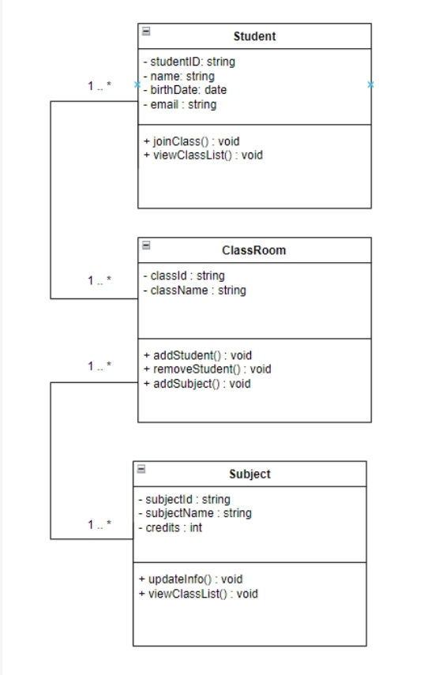

Chú thích đầy đủ multiplicity
Mối quan hệ | Multiplicity | Loại quan hệ | Diễn giải
Student ↔ ClassRoom | 1..* ↔ 1..* | Many-to-Many | Sinh viên – Lớp học
ClassRoom ↔ Subject | 1..* ↔ 1..* | Many-to-Many | Lớp học – Môn học

Ex6:
Hệ thống quản lý thư viện
Sơ đồ Use case:
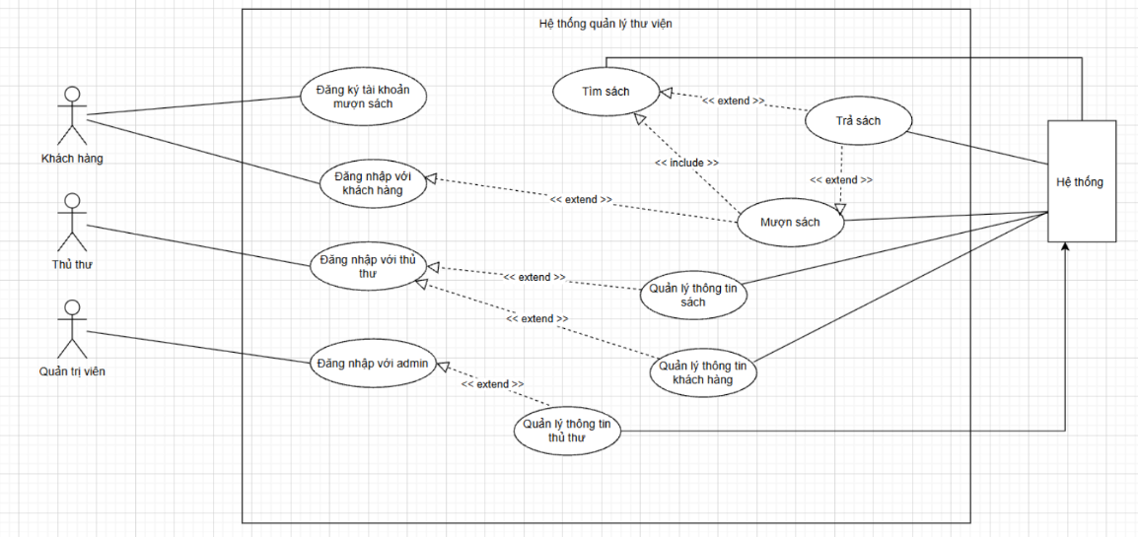
Sơ đồ class:
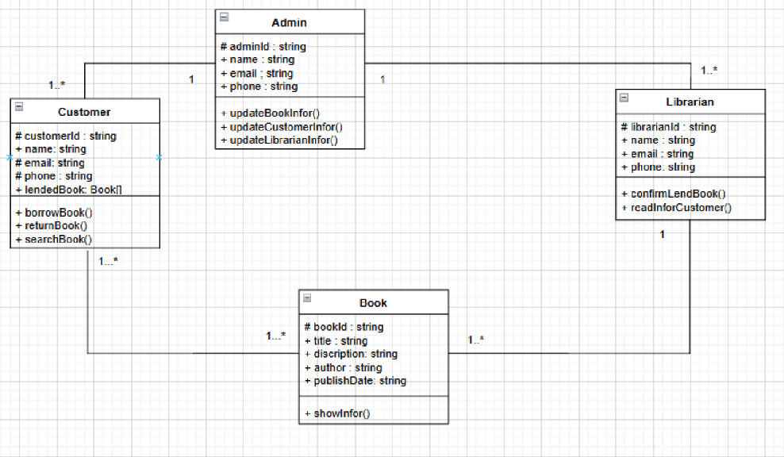
Giải thích chuyển đổi:
● Từ sơ đồ Use Case ta rút ra được 4 lớp chính tham gia vào hệ thống quản lý thư viện:
- Sách
- Khách hàng
- Thủ thư
- Quản trị viên
● Các lớp được xác định dựa trên các tác nhân và chức năng trong hệ thống.
● Thuộc tính của mỗi lớp thể hiện thông tin cần quản lý (ví dụ: name, email, bookId...), còn các phương thức được rút ra từ các Use Case như mượn, trả, tìm sách hay cập nhật thông tin.
● Mối quan hệ giữa các lớp thể hiện sự tương tác trong hệ thống:
- Customer – Book: khách hàng mượn nhiều sách.
- Admin – Customer/Librarian/Book: quản trị viên cập nhật thông tin.
- Librarian – Book/Customer: thủ thư xác nhận mượn sách.
→ Kết quả là Class Diagram mô tả chi tiết cấu trúc dữ liệu và hành vi của hệ thống quản lý thư viện.

Ex7:
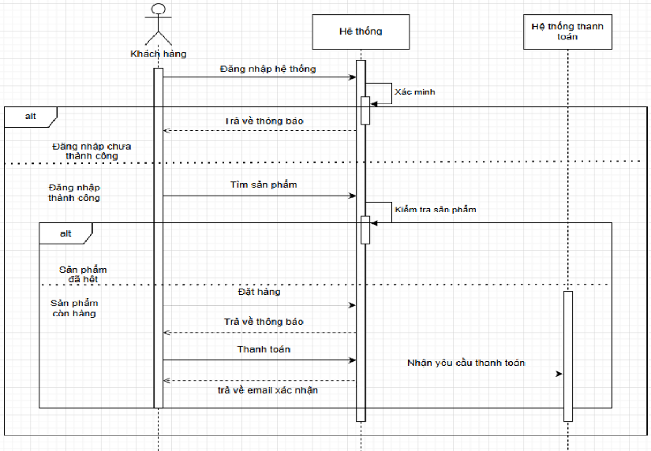
Mô tả:
- Người dùng gửi yêu cầu đăng nhập → Hệ thống kiểm tra thông tin trong CSDL và trả kết quả (thành công hoặc thất bại).
- Khi đăng nhập thành công, người dùng tìm sản phẩm → Hệ thống truy vấn CSDL và trả kết quả sản phẩm tương ứng.
- Người dùng đặt hàng và thêm sản phẩm vào giỏ → Hệ thống lưu thông tin đơn hàng vào CSDL, đồng thời gửi thông báo xác nhận cho người dùng.
- Người dùng thực hiện thanh toán → Hệ thống gửi yêu cầu đến hệ thống thanh toán, nhận kết quả và cập nhật lại CSDL, sau đó gửi thông báo hoặc email xác nhận cho người dùng.
Ex8:
Use case:
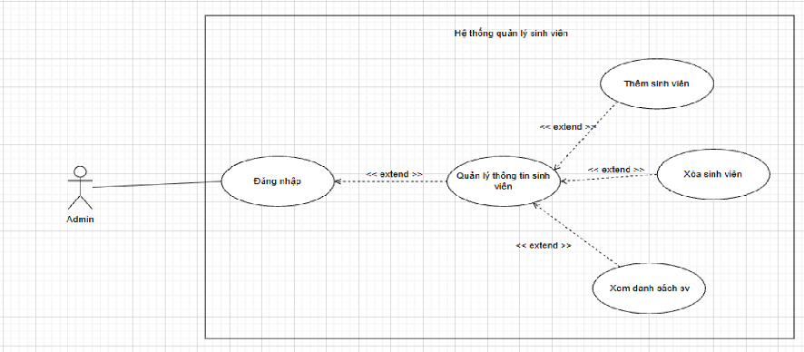
Sơ đồ class:
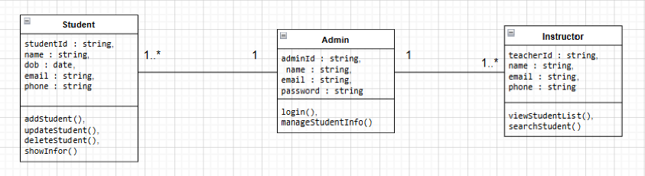
Sequence diagram:
